План – конспект урока №15
Тема: Кисломолочные продукты и блюда из них.
Цели урока:
- ознакомить учащихся со значением кисломолочных продуктов в питании человека, с ассортиментом кисломолочных продуктов; научить готовить блюда из творога;
- научить готовить творог в домашних условиях, блюда из творога и сметаной;
- прививать навыки ведения ЗОЖ;
- воспитывать познавательный интерес к предмету, умение работать индивидуально и в группе;
- развивать творческое мышление.
Тип урока: комбинированный.
Метод урока: информационно-практический с использованием открытые образовательные модульные мультимедиа системы (ОМС) httr://fcior.edu.ru «Федеральный центр информационно-образовательных ресурсов» (ФЦИОР)
Ход урока.
- Организационный момент (3-5мин.)
- Проверка готовности к уроку.
- Проверка списочного состава.
- Сообщение темы и цели урока.

- Повторение пройденного материала (3-5мин.)
- Почему о мясе коров и быков говорят говядино?
Проверка домашнего задания. Схема технологического процесса приготовления семейного супа.

- Объяснение нового материала (15-25мин.)
Молоко – ценный пищевой продукт. Давайте вспомним, что вы знаете о молоке?
Ответ ученика: Молоко уникальный, созданный самой природой продукт питания. Его называют «эликсир жизни», так как в молоке содержатся все основные пищевые вещества, необходимые растущему организму.
В состав молоко входят: жиры 4%, белки 3,5%, молочный сахар 5%, минеральные вещества 0,7%, витамины АВСД и др., вода 87%. Молоко бывает пастеризованное цельное (3,2% жирности), шестипроцентное, обезжиренное, стерилизованное топленое. Молочные продукты, которые получает путём брожения, называют кисломолочными.
Кисломолочные продукты изготавливают путем сквашивания молока, добавляя в него разные виды микроорганизмов, каждый из которых способен изменять молоко и придавать ему новые вкусовые, диетические, биологические и лечебные свойства. Кисломолочные продукты содержат огромное количество живых бактерий однородного состава. Они насыщены солями кальция фосфора, магния, железа, натрия. Следует отметить, что кисломолочные продукты усваиваются легче молока.
Сейчас я по группам раздам иллюстрации, и вы выберите из этих рисунков кисломолочные продукты и на доске приклейте.
По характеру брожения кисломолочные продукты делятся на две группы:
- продукты, полученные путем молочнокислого брожения (простокваша, сметана, творог, сыр);
продукты, полученные при смешанном брожении - молочном и спиртовом (кефир, кумыс). Ассортимент кисломолочных продуктов очень велик. Работа с таблицой.
- Творог. Своеобразный концентрат белка и кальция, который содержится в молоке и обладает высокой биологической ценностью.
- Сметана. Кисломолочный диетический продукт с высоким содержанием молочного жира.
- Простокваша. Распространенный кисломолочный продукт. Виды простокваши: ряженка, варенец, десертная. Хранят при температуре не выше 8С не более 36 часов. Содержание жира: нежирная, жирная (3,2%), повышенной жирности (4-6%). Простоквашу можно приготовить и в домашних условиях, для этого кладут в стакан сметану и, размешивая ее, постепенно вливают охлажденное кипяченое или пастеризованное молоко. Заквашенное молоко накрывают бумагой или крышкой и ставят в теплое место, через 18-20 часов простокваша будет готова.
- Ряженка и варенец. Готовят так же, как и простокваша, но из топленого молока.
- Кефир. Продукт смешанного брожения. В пищевой промышленности кефир получают из молока путем добавления к нему кефирного грибка. Кефир легко усваивается, оказывает тонизирующее воздействие. Он, как и другие кисломолочные продукты (простокваша, ацидофилин), влияет на работу желудка и кишечника. Так, свежий, однодневный кефир поможет справиться с проблемой запоров, а двух- или трехдневный кефир, напротив, обладает закрепляющим действием.
- Кумыс. Вырабатывается из кобыльего молока. Содержит не менее 0,8% жира.
- Йогурт. Продукт с повышенным содержанием сухих обезжиренных веществ молока, полученный из пастеризованного молока, сквашенного особым способом.
- Сыр. Питательная ценность сыра определяется прежде всего высоким содержанием белков - 25%, минеральных веществ, особенно солями кальция. Белки сыра хорошо усваиваются. Различают сычужные и молочнокислые сыры. Первые изготавливаются путем свертывания молока сычужными ферментами — ферментами животных (ягнят, телят, птицы).
Для приготовления творога в домашних условиях молоко кипятят, затем быстро охлаждают до комнатной температуры. В охлажденное молоко вводят закваску (в качестве закваски можно использовать сметану, кефир, прокисшее молоко). Заквашенное молоко перемешивают, закрывают крышкой и ставят в теплое место. Для ускорения процесса заквашивания молоко можно подогреть. Творог отделяется и остается сверху, а прозрачная зеленоватая жидкость - сыворотка, внизу. Молоко нельзя переквашивать, иначе творог получится кислым. Творог отделяют от сыворотки, выкладывая его на сито или дуршлаг, покрытые марлей, охлаждают и слегка отпрессовывают, или подвешивают так, чтобы сыворотка могла стечь. Для приготовления творога на 1 литр молока берут 50-75 гр.закваски.

ОМС 1 (7-10мин.)
Блюда из творога. Храктеристика сырья
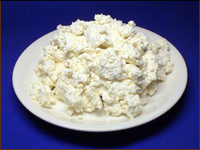
Творог вырабатывают из пастеризованного или непастеризованного цельного или обезжиренного молока путем сквашивания чистыми культурами молочнокислых бактерий с добавлением или без добавления сычужного фермента и хлористого кальция с частичным удалением сыворотки.
Выпускают творог жирный (содержание жира 18%), полужирный (жирность 9%), нежирный (4-9%) и мягкий диетический (менее 4%). Влажность творога (кроме мягкого диетического) – 65-80%.
Жирный творог обычно используется для подачи в натуральном виде или для приготовления творожной массы. Из полужирного и нежирного творога приготовляют сырники, запеканки, пудинги, вареники.
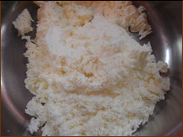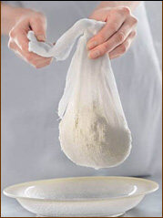
- Из творога и творожной массы готовят холодные и горячие блюда. Блюда из творога готовят в горячем цехе, где имеется отдельный стол для приготовления блюд из творога.
- Для приготовления горячих блюд чаще используют творог полужирный или нежирный, его протирают через сито или протирочную машину. При протирании творога образуются потери в размере 1-2%.
- В процессе приготовления горячих блюд на 1 кг творога кладут 8-10 г поваренной соли.
- Если творог содержит слишком много влаги, то его завертывают в чистую плотную ткань и отжимают под прессом.
- Творог – полноценный продукт питания, содержит от 14 до 18% белка, 0,6-18% жира. Белки творога полноценны, а жиры содержат биологически активные непредельные кислоты. Творог содержит липотропные вещества (метионин, холин, лецитин и др.), способствующие профилактике атеросклероза и ожирения печени. Играет существенную роль в нормализации микрофлоры кишечника, является источником минеральных веществ и витаминов (А, Е, В6, В12, биотин, рибофлавин, фолацин и др.).
Тестирование
- Укажите, какую жирность имеет творог
- Соотнесите виды сырья и блюд из творога с их сроками хранения

ОМС 2 (7-10 мин.)
Творог с молоком, сметаной или сахаром. Для приготовления этого блюда используется жирный или полужирный творог, непротертый. Творог укладывают в тарелку или креманку небольшой горкой, заливают молоком или сливками, предварительно охлажденными. Отдельно подается сахар или сахарная пудра. Молоко и сливки обычно подаются отдельно. При приготовлении творога со сметаной, его предварительно можно протиреть. Творог перекладывают в креманку горкой, сверху делают углубление и вливают сметану. Можно также посыпать творoг сахаром или сахарной пудрой.

ТРЕБОВАНИЯ К КАЧЕСТВУ ТВОРОГА
• вкус и запах чистый, кисломолочный, без посторонних привкусов и запахов;
• консистенция нежная, допускается неоднородная;
• цвет творога белый с кремоватым оттенком, равномерный по всей массе.
Творог можно хранить при температуре до +8 С не более 72 часов.
Многие советуют хранить творог в холодильнике в эмалированной посуде, положив туда несколько кусочков сахара.
Не очень свежий творог лучше всего использовать в для приготовления запеканок, вареников и сырников.
К отварным твороженным блюдам относят вареники и пудинги паровые.
Вареники (укр. вареники) — блюдо славянской кухни из пшеничного теста, раскатанного в тонкий слой, из которого нарезают круглые, косоугольные или квадратные куски; в них кладут протёртый творог, защипывают края теста, кладут в кипящую воду и когда они всплывут — вынимают, поливают растопленным маслом и подают со сметаной. Кроме творога начинять можно вишней, клубникой, картофелем, капустой и сыром.
Пудинги. Массу для пудингов можно приготовить двумя способами.
Способ 1. В протертый творог добавляют манную крупу или молотые сухари, желтки, протертые с сахаром, ванилин, изюм, измельченные орехи и вводят взбитые в пену яичные белки.
Способ 2. Твороженную массу смешивают с густой молочной манной кашей, добавляют желтки, растертые с сахаром и взбитые в пену белки. Приготовленную массу для пудингов раскладывают в формы, смазанные маслом, и варят на водяной бане или в пароварке или в мультиварке.
Вареники ленивые (клецки). Протертый творог соединяют с яйцами, сахаром, солью и пшеничной мукой и тщательно перемешивают до образования однородной массы. Массу формуют виде валика (1,5 см в диаметре), нарезают поперек на кружочки. Варят в подсоленной воде 3-4 мин, вынимают и подают в порционных тарелках со сметаной, растопленным сливочным К запеченным твороженным блюдам относят запеканку и пудинг, который отличается от запеканки тем, что в него вводят взбитые в пышную пену белки.
Запеканка из творога. Нежирный творог протирают и соединяют с пшеничной мукой или манной крупой (или густой манной кашей), вводят сахар, яйца, соль и перемешивают массу. Выкладывают массу в форму слоем 3-4 см. поверхность разравнивают и смазывают сметаной или яйцами, взбитыми со сметаной, поливают растопленным сливочным маслом и запекают в духовом шкафу. Готовую запеканку нарезают на порционные куски и подают со сметаной или сладким соусом.
Пудинг из творога. Творог протирают, белки сырых яиц отделяют от желтков, которые растирают с сахаром, изюм перебирают и промывают, белки взбивают до образования устойчивой пышной пены, орехи измельчают. Творог соединяют с манной крупой, желтками, размягченным сливочным маслом, солью, ванилином, изюмом, орехами. Массу тщательно перемешивают , вводят белки и еще раз аккуратно размешивают, чтобы не осели белки. Полученную густую массу выкладывают в форму или противень, смазанный маслом и посыпанный сухарями. Выровненную поверхность смазывают сметаной. Пудинг запекают в духовом шкафу до образования красивой румяной корочки, дают остыть, выкладывают на блюдо и разрезают. Подают со сладким молочным соусом, сметаной или растопленным маслом.
Сырники (творожники) (укр.сирники) — блюдо украинской кухни в виде оладий из творога; жареные лепёшки из творога, смешанного с мукой и яйцами. Некоторые кулинары считают, что в настоящие сырники муку не добавляют. Обычно сырники жарят на растительном масле, но по некоторым рецептам требуется запекать их в духовке.
Блинчики с творогом. Технологический процесс приготовления блинчиков состоит из замеса жидкого бездрожжевого теста, выпекания блинчиков, приготовления фарша и обжаривания блинчиков.
Твороженные массы приготавливают из протертого жирного или полужирного творога с добавлением размягченного сливочного масла, сахара или сахарной пудры, сметаны, яиц, орехов и др. Подается твороженная масса на десертных тарелках или в салатниках, уложенная в виде горки или выпущенная из кондитерского мешка, оформляется свежими или консервированными фруктами.
Пасха (паска)– одно из христианских пасхальных блюд, представляющее творог со сливками или сметаной, спрессованный в виде усеченной пирамидки. По церковно-славянски она называется "млеко огустевшее". На боковых ее сторонах изображается крест и буквы "ХВ", что означает "Христос Воскресе". Пасха является символом Гроба Господня. Она замещает на праздничном столе ветхозаветного пасхального агнца и напоминает, что время ветхозаветных жертв прошло.
Крест и буквы "ХВ" указывают на то, что Христос стал Агнцем, закланным за грехи людей. В прошлом веке иногда пасхальный стол украшался ягненком, приготовленным из сахара или масла (впрочем, в некоторых местностях было принято подавать на стол и настоящего жареного ягненка).
Вареники с творогом должны иметь:
• форму ввиде полукруглых пирожков с хорошо заделанными (защипленными) краями, неслипшихся, недеформированных;
• толщина слоя теста от 2 до 3 мм;
• после варки вареники должны сохранять свою форму, иметь однородную консистенцию – мягкую и нежную;
• не должно быть посторонних привкусов и запахов, вкус в меру сладкий, без кислотности.
Вареники ленивые должны иметь:
• форму цилиндриков, ромбиков, квадратиков или кружочков, без деформирования и слипания в комки.
Сырники должны быть:
• правильной круглой формы;
• цвет золотисто-желтый без подгорелых мест;
• поверхность ровная без трещин;
• консистенция однородная, без крупинок внутри;
• вкус кисло-сладкий.
Запеканки из творога должны иметь:
• гладкую поверхность без трещин, покрытую равномерно румяной корочкой;
• цвет на разрезе белый или желтый;
• вкус кисло-сладкий.
Расставит название блюда: сырники, пасха, запеканки из творога, вареники .
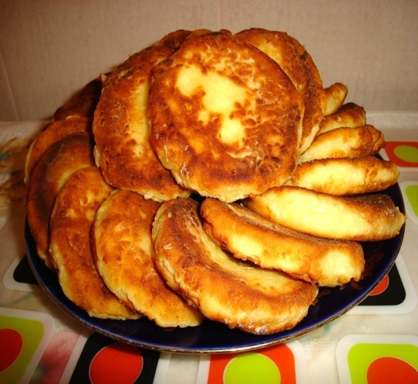
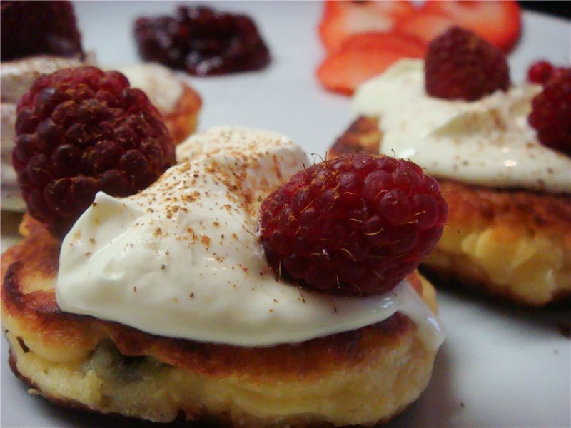
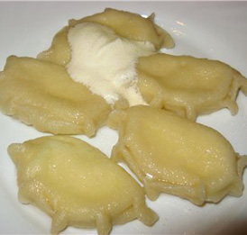
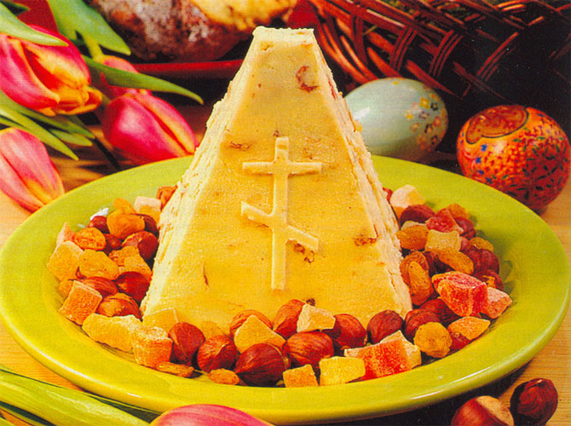

ОМС 3 (7-10 мин.)
- Сложно сказать, какой из молочных продуктов человечество открыло первым, но для нас самыми привычными являются сливки, сметана и простокваша.
- Сметана – кисломолочный продукт, издавна традиционный для многих районов нашей страны. Свое название получила от изначального способа производства сметаны в домашних условиях. После того, как сливался верхний слой отстоявшего молока, венчиком или ложкой собирали (сметали) второй слой, находившийся под сливками. Это и есть сметана – продукт высокопитательный, вкусный, вобравший в себя многие полезные свойства молока.
- Сметана является традиционно русским продуктом. За рубежом она долгое время была неизвестна. Производить ее там начали только после Второй мировой войны, причем в США и Аргентине сметану до сих пор называют «русские сливки».

- Сметана содержит:
- от 10 - 40% жира;
- 2,4 - 2,8% белка;
- 2,6 – 3,2% углеводов;
- 54,2 – 82,7% воды;
- витамины А, E, B1, B2,C, PP;
- минеральные вещества: калий, натрий, кальций, магний, железо, цинк, йод и др.
Энергетическая ценность 100 г. сметаны 116 – 382 ккал.
В зависимости от содержания жира и технологии приготовления выпускают сметану 10-, 20-, 30-, 36% -ную и любительскую 40% - ную.
Сметана 30%-ной жирности выпускается высшего и первого сортов. Сметана диетическая 10% - ной жирности выпускается с добавлением витаминов В и С.
Доброкачественная сметана имеет:

- Однородную, густую консистенцию, глянцевый вид;
- Вкус и запах чистые, кисломолочные, с выраженным вкусом и ароматом пастеризации; незначительный привкус топленого молока;
- Цвет белый с кремоватым оттенком, равномерный по всей массе.
Хранить сметану следует при температуре 4-8 С не более 72 часов, при отсутствии холодильника – 12 часов со времени изготовления.
Для увеличения срока хранения в нее добавляют желатин.

Недоброкачественная сметана имеет:

- Горький, резко кислый, уксусный, прогорклый, салистый вкус;
- Гнилостный, тухлый запах;
- Консистенция жидкая, комковатая, творожистая, пенистая, тягучая.

Слайд -шоу

ТВОРОЖОК СО СМЕТАНОЙ "КЛУБНИЧНОЕ ЧУДО"
ИНВЕНТАРЬ И ПОСУДА: блендер, дуршлаг, креманка, столовая ложка.
РЕЦЕПТУРА:
творог – 250 г.,
сметана – 3 столовые ложки,
ванильный сахар -1 пачка,
клубника свежая или свежезамороженная – 100 г.
ТЕХНОЛОГИЯ ПРИГОТОВЛЕНИЯ
1. Удалите у клубники плодоножки и тщательно ее вымойте. Положите вымытую ягоду в дуршлаг и дайте воде стечь.
2. Творог переложите в блендер, добавьте клубнику, ванильный сахар, сметану. Взбейте содержимое блендера.
3. Переложите взбитый с ягодами и сметаной творог в креманку, украсьте ягодой клубники.

Задание: расставить по своим местам .
Доброкачественная сметана. Недоброкачественная сметана.
- однородная густая консистенция, глянцевый вид,
- консистенция жидкая, комковатая, творожистая, пенистая, тягучая;
- горький ,резко кислый уксусный вкус,
- цвет белый, с кремоватым оттенком,
- гнилистый, тухлый запах;
- вкус и запах чистые, кисломолочные, выраженным вкусом и араматической пастеризации

- Закрепление материала. Подведение итогов урока. Рефлексия (5-7мин.)
- Какое значение имеют кисломолочные продукты в питании человека?
- Назовите группы брожения кисломолочных продуктов.
- Какие кисломолочные продукты вы знаете?
- Как приготовить творог в домашних условиях?
- Как приготовить простоквашу в домашних условиях?
Выставление оценок. Анализ урока.
- Домашнее задание (2-3мин.)
- записать рецепт любимого блюда из творога,
- составить кроссворд из названий кисломолочных продуктов, чтобы получить слово «кефир».

